МУНИЦИПАЛЬНОЕ БЮДЖЕТНОЕ ОБРАЗОВАТЕЛЬНОЕ УЧРЕЖДЕНИЕ САМАРСКОЙ ОБЛАСТИ ШКОЛА №79 ГОРОДСКОГО ОКРУГА САМАРА
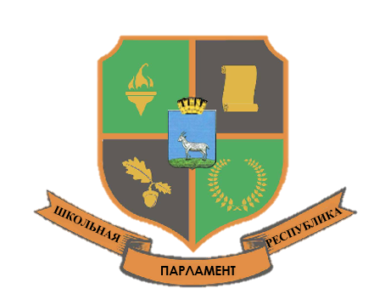

«НОВЫЙ ГОД»

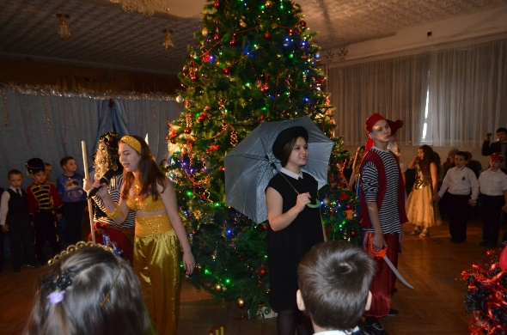
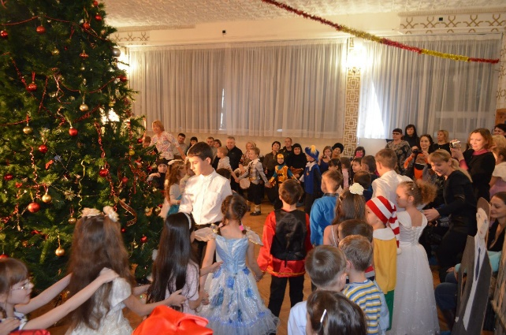
Самый любимый праздник, как взрослых, так и детей, конечно же, Новый год. Подготовка началась задолго до наступления праздников. Члены Парламента тщательно готовились к этому празднику. Был украшен актовый зал, подготовлен сценарий и, конечно же, все отрепетировано. Дети пришли на представление нарядные, весёлые в предвкушении праздника. И их надежды оправдались.
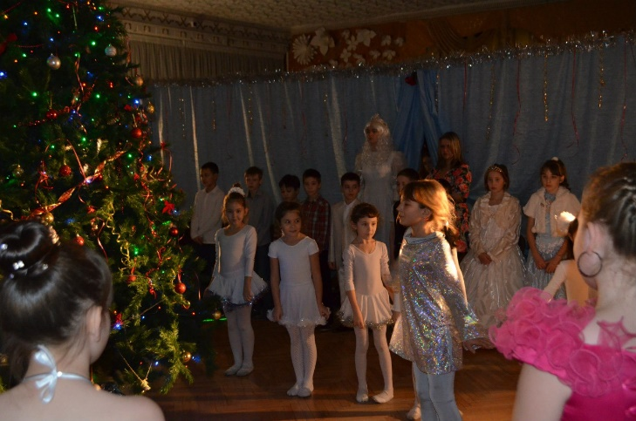
Члены Парламента, участвовавшие, в новогоднем представлении проявили себя хорошими артистами, показав всё своё творческое мастерство, артистизм, задор и организаторские способности. Им пришлось перевоплотиться в разных героев: Бабу Ягу, Мери Поппинс, Снежную королеву, Волшебника Сулеймана, Подводного царя, Короля и Принцессу, Снегурочку, Деда Мороза и даже Избушку на курьих ножках.
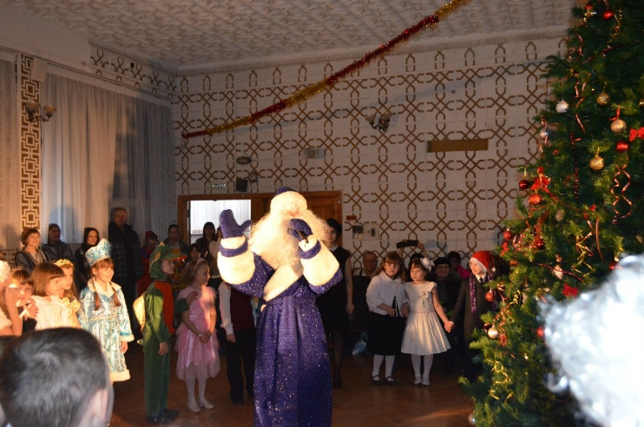
С самого начала представления сказочные герои увлекли детей в волшебный мир сказки. Дети смогли окунуться в праздничную атмосферу приключений, поучаствовать в интересных конкурсах.
С появлением Деда Мороза начался настоящий праздник с песнями и танцами, хороводами вокруг ёлки. После представления дети читали стихи Деду Морозу и Снегурочке, фотографировались с персонажами, получали новогодние подарки.

